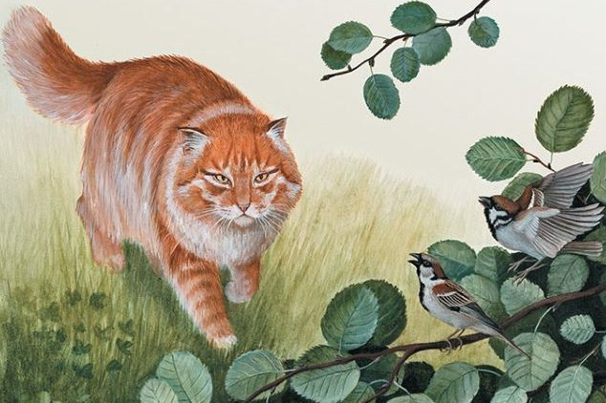
Жил-был воробей со своей воробьихой. Однажды ей посчастливилось найти несколько зерен риса, а самому воробью – чечевицу. Воробьиха сказала:
– Послушай, давай сварим себе кашу!
Приготовила она кашу, прикрыла ее и полетела к колодцу набрать воды. А воробей тем временем подкрался к чашке, в которой была каша, и в два глотка съел ее. Насытившись, он поставил чашку на место и уселся в сторонке.
Прилетела воробьиха с водой и говорит ему:
– Ну давай, где там каша? Сейчас мы как следует поедим.
А воробей отвечает:
– У меня что-то аппетита нет, ты ешь сама. Подлетела воробьиха к чашке, глядь – ничего нет!
– Как же так! – воскликнула она. – Все пусто! Кто съел кашу?
– Откуда мне знать, – неуверенно проговорил воробей. – Наверное… кошка приходила сюда – она, видно, и съела.
Воробьиха заподозрила неладное. Она не поверила воробью, но виду не подала.
– Ну что ж,- сказала она,– надо проучить плута. Полетим к колодцу и сплетем над ним качели из тонких ниток. Кто съел кашу, тот наверняка оборвет качели и свалится в колодец.
Сплели они качели. Сначала воробьиха качалась, потом настал черед воробья. Но стоило ему на них сесть – качели не выдержали, и воробей упал прямо в колодец.
– Вытащи меня отсюда, женушка! – завопил он что было сил.
– А ты впредь не будешь так поступать? Клянусь, только помоги мне выбраться!
В это время мимо шел пастух. Воробьиха попросила его достать воробья из колодца.
– У меня корова уйдет, – сказал тот. – Вон сзади идет другой пастух, попроси его.
Когда подошел второй пастух, воробьиха стала его просить о помощи.
– У меня, сестрица, коза уйдет, — отвечал он, — попроси кого-нибудь другого.
В это время откуда-то появилась кошка. Воробьиха почтительно сложила крылышки и говорит:
– Кошечка, достань моего воробья из колодца!
Та увидела, что тут наверняка можно поживиться, облизнулась и отвечает:
– Что ж, я твоего воробья достану, но потом я его съем!
– Ладно, будь по-твоему.
Вытащила кошка воробья из колодца и приготовилась его съесть. Но воробьи успели переглянуться меж собой.
– Не торопись, кошка,– сказала воробьиха,– дай ему сначала обсохнуть, а после и ешь.
Кошка стала ждать, пока воробей обсохнет, а тот улучил момент и быстро вспорхнул на ветку. Воробьиха полетела вслед за ним.
Уселись они оба на ветке и говорят кошке:
– Тю-тю, кошечка, прощай!
Кошка с досады впилась когтями в землю да и пошла прочь несолоно хлебавши.

